Degradación de Suelos en los parques Las Peñas-Los Ocotillo, de Ciudad Guzmán, Jal.
Degradation of soils in Las Peñas – Los Ocotillos parks of Guzman City, Jalisco

Armando Juárez
Universidad de Guadalajara, México
armandaroju@gmail.com

Martín Vargas Inclán
Universidad de Guadalajara, México
Martinv65@gmail.com

Antonio González Salazar
Universidad de Guadalajara, México
gonzalezsalazara@yahoo.com.mx

Resumen
Los parques Las Peñas y Ocotillos se encuentran al sur del estado de Jalisco, al este de Ciudad Guzmán en la “Sierra del Tigre”. El objetivo del trabajo es describir las características de los suelos y analizar el efecto de la pendiente y la materia orgánica en su degradación, en especial la erosión; destaca la importancia de la vegetación de bosque de pino-encino en este proceso. También se establecen las consecuencias ambientales que se tendrían si desapareciera la vegetación actual como resultado de un cambio de uso del suelo. Para lograr el objetivo, se levantó información del medio ambiente natural, para valorar la degradación y estimar la erosión con la Ecuación Universal de Pérdida de Suelo; puntualizando sus efectos en el futuro en el Valle de Zapotlán como zona de sedimentación. También se infieren las secuelas en la Microcuenca “Arroyo el Guayabo” y en la Sierra del Tigre si desapareciera el bosque de pino-encino.
Palabras clave: degradación, erosión, erosividad, erodabilidad, Ecuación Universal de Pérdida de Suelo.

Abstract
The parks Las Peñas and Ocotillos are located in the south of the state of Jalisco, at the east of Ciudad Guzman in "Sierra del Tigre". The target of this study is to describe the characteristics of the soil and analyze the effect of the slope and organic matter degradation, particularly erosion; it's important to stand out the relevance of the pine-oak forest vegetation in this process. It's also set the environmental consequences if the current vegetation disappears as a result of a change in land use. To achieve this target, it was picked information of the natural environment, to assess degradation and erosion estimated with the Universal Soil Loss Equation; emphasizing their effects in the future in the Valley of Zapotlán as a settling zone. It's also inferred the consequences in the watershed "Arroyo Guayabo" and in the Sierra del Tigre, if the pine-oak forest disappears.
Key words: erosion, erosivity, erodability, Universal Soil Loss Ecuation (USLE).
Fecha Recepción: Junio 2015 Fecha Aceptación: Noviembre 2015

Introducción
Esta investigación trata sobre la degradación de los suelos de los parques Las Peñas-Ocotillos, y se realizó para apoyar la declaratoria de los parques como áreas de conservación, aunque puede ser de utilidad para comprender la dinámica del medio ambiente en la región. Una parte importante de los parques las Peñas-Ocotillos está ocupada por una vegetación de pino-encino y de pino en las porciones más altas; que es la vegetación que predominaba en la Sierra del Tigre. Los lugares donde hubo una desforestación relativamente reciente están cubiertos por una vegetación secundaria o bien fueron reforestados con eucaliptos y casuarinas. En cada una de estas condiciones ambientales se caracterizó la degradación, así como los efectos ambientales que se tienen tanto en el área de estudio, como en la zona de sedimentación. Asimismo, se infieren las condiciones ambientales que se tendrían como consecuencia de la desaparición de la vegetación. El trabajo sirve para justificar a los parques como áreas de conservación, pero también puede ser de utilidad para ilustrar el proceso en el que se encuentra la Microcuenca Los Guayabos y la Sierra del Tigre donde hay una explotación forestal y la vegetación original está siendo sustituida por el cultivo de aguacate.
Materiales y métodos
Para analizar la degradación de los suelos de los parques Las Peñas-Ocotillos se diseñó un formato de campo con las variables estratégicas para el trabajo, levantadas en las unidades ambientales previamente establecidas y representativas de las principales áreas de degradación de los parques. El muestreo se registró de acuerdo al Soil Survey Manual (1998) y la Guía para la Descripción de Perfiles de la FAO (2002). Durante el levantamiento también se hicieron mediciones con el torsiómetro Torvane y el penetrómetro (Pocket Penetrometer) para caracterizar las propiedades mecánicas de los suelos. Esta descripción se complementó con la toma de muestras en el horizonte superficial.
Las muestras se secaron a la sombra y posteriormente una parte sirvió para establecer la curva granulométrica, los límites de consistencia y el porcentaje de arena muy fina. La otra parte se utilizó para determinar la textura con el método Bouyucos, la materia orgánica con el procedimiento de Black. Por su parte, la densidad aparente se estimó con el procedimiento de los triángulos del Soil Survey Manual, en tanto que el porcentaje de agua se estimó a capacidad de campo (CC) y en el punto de marchitez permanente (PMP), por medio de tablas (Juárez, 2011). Durante esta etapa también se estableció la estabilidad hídrica de acuerdo al Motitorig Manual for Grasslands, Shrubland and Savanna Ecosystems, el grado con el que el suelo repele al agua con el procedimiento de Water Repellence (Mackenzie N., Coughland K. & Cresswell H., 2002).
Con los resultados se estimó la pérdida de erosión con la Ecuación Universal de Pérdida de Suelo. La clasificación de la erosión se estableció por medio del Sistema de Códigos para Evaluar la Erosión en Campo, tal y como lo propone Morgan (1997).
Resultados
Los suelos de los parques las Peñas-Ocotillo tienen características que están relacionadas con los diferentes elementos del paisaje o del medio ambiente, como el relieve, el clima, el material geológico y los organismos; de estos últimos destaca la vegetación, la cual depende del suelo ya que de este recibe el soporte, el agua y los nutrientes necesarios para su desarrollo; pero, a su vez, el suelo posee características como una estructura granular, baja densidad, elevada porosidad, buena aireación, etcétera, que dependen de la vegetación; incluso lo protege contra la degradación, especialmente la erosión hídrica, así como de los procesos de remoción en masa como los deslizamientos rápidos o los desprendimientos.
La mayoría de los suelos del área tienen una textura franco arcillo arenosa, por lo que se clasifican como suelos cohesivos ya que tienen más de 15 % de arcilla, es decir, son más o menos estables; sin embargo, esta característica no los protege de los deslizamientos rápidos que pueden ocurrir durante situaciones de saturación (figura 1). Por tal motivo, es necesario tener cuidado con los cortes que se realizan durante la construcción de caminos, los cuales siempre deben considerar las prácticas de conservación de taludes adecuadas para proteger la infraestructura.
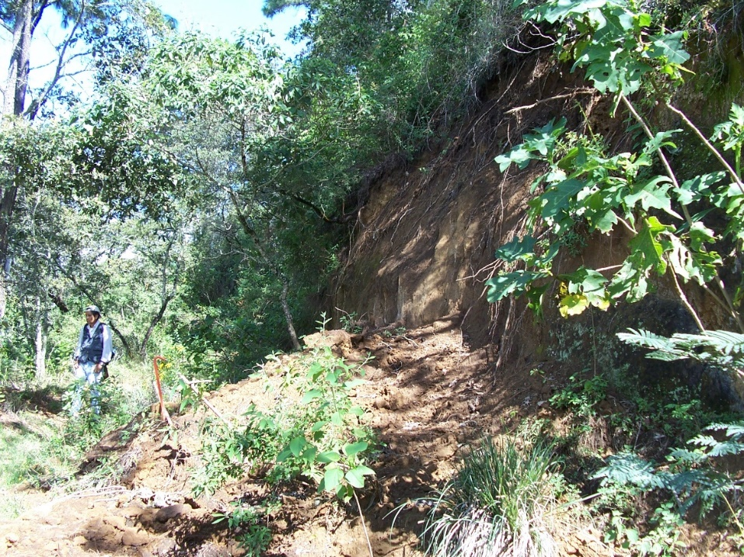
Figura. 1. Ejemplo de desprendimiento en un corte vertical de una vereda en la parte alta del Parque las Peñas
De acuerdo a las pruebas de sedimentación sin dispersante que se practicaron a la mayoría de las muestras de los horizontes superficiales, la arcilla de los suelos del área de estudio es poco activa, lo que hace pensar, de acuerdo a Brady (2002) y Hillel (2008), que el coloide inorgánico que predomina en el área de estudio es la caolinita. Sin embargo, este coloide es importante en el comportamiento del suelo ya que le proporciona cohesión.
De acuerdo a la granulometría, son suelos gruesos ya que, de una muestra representativa, solo 28.8 % pasó por la malla 200 (0.074 mm); de una manera más específica, son arenosos ya que más del 99 % de la muestra pasa por la malla 4 (4.76 mm). De acuerdo a la curva granulométrica, el suelo tiene un D₁₀ de 0.025, un D₃₀ de 0.062 y un D₆₀ de 0.23, por lo que su coeficiente de uniformidad es de 9.2 y su coeficiente de curvatura es de 0.66, en tanto que su tamaño efectivo es de 0.025 mm. De acuerdo a estos datos, el suelo se clasifica como bien graduado, es decir, tiene una amplia gama de clases de tamaños de partículas, con cantidades apreciables de cada clase de tamaño en las categorías intermedias. Esta clase de suelos tienen un comportamiento mecánico aceptable (figura 2).

Figura 2. Curva granulométrica del pozo 3 del Parque las Peñas.

Gracias a la vegetación natural la mayoría de los suelos tienen una estructura granular de un tamaño fino y de un desarrollo moderado, con un desarrollo fuerte en los sitios menos degradados. Su resistencia a la ruptura en húmedo es muy friable, pero es friable en los sitios donde el bosque está mejor preservado. Por estas características se deduce que los suelos menos degradados tienen una densidad de 1.19 g/cm³ y de 1.22 g/cm³ los más degradados, los cuales corresponden al Parque los Ocotillos. Tomando en cuenta esta densidad aparente, la porosidad estimada es de 55 % en la mayor parte de los suelos del Parque las Peñas y de 51 % en el Parque Los Ocotillos. De acuerdo a estas características, se puede afirmar que los suelos del área de estudio tienen una excelente aireación, lo que es importante para todos los organismos que viven en el suelo.
De acuerdo a la textura y al contenido de carbono orgánico, el contenido de agua en la capacidad de campo (CC) va de 26.53 % a 18.27 %; el punto de marchitez permanente (PMP) de 15.79 % a 10.87 %; en tanto el agua aprovechable va de 10.73 % a 7.40 %. Es decir, más o menos corresponden al rango superior de los suelos francos (tabla I).
Tabla I. Resultados del horizonte superficial de los pozos de los parques Las Peñas y Ocotillos.
POZOS | TEXTURA | % ARCILLA | % C. | C.C. | P.M.P. | A.A.
1 | FA | 18.72 | 3.65 | 26.49 | 15.76 | 10.73
2 | FRA | 31.44 | 5.79 | 26.53 | 15.79 | 10.46
3 | FRA | 24.72 | 2.55 | 25.15 | 14.96 | 10.18
4 | FA | 19.44 | 3.01 | 19.21 | 11.43 | 7.78
5 | FRA | 25.44 | 4.82 | 25.81 | 15.36 | 10.45
6 | FRA | 22.0 | 2.65 | 18.48 | 16.61 | 11.30
7 | FRA | 19.28 | 3.9 | 18.48 | 11.00 | 7.48
8 | FA | 16.0 | 4.15 | 23.40 | 13.92 | 9.48
Litosol | FAR | 31.44 | 3.03 | 18.27 | 10.87 | 7.40
Nota: C. = Carbono Orgánico: C.C. = capacidad de campo; P.M.P. = punto de marchitez permanente; A.A. = agua aprovechable.
La presencia del bosque ocasiona que el contenido de materia orgánica sea elevado; en efecto, la cantidad de carbono orgánico va de 4.82 % a 2.55%. Los valores más relevantes se encuentran en los sitios donde la vegetación natural está mejor preservada, es decir, en el pozo 2. También es alta en la terraza estructural donde la vegetación presenta una mayor degradación, incluso ha sido sustituida por un bosque tropical caducifolio; pero por ser una zona de convergencia de las zonas altas adyacentes, recibe aportes por la iluviación lateral de materiales coloidales, entre los cuales se encuentra materia orgánica humificada (pozo 5). También es cuantiosa en el tercio inferior de la pendiente del Parque Los Ocotillos. En este caso, el elevado contenido de materia orgánica posiblemente se deba a la eluviación lateral de este componente del suelo.
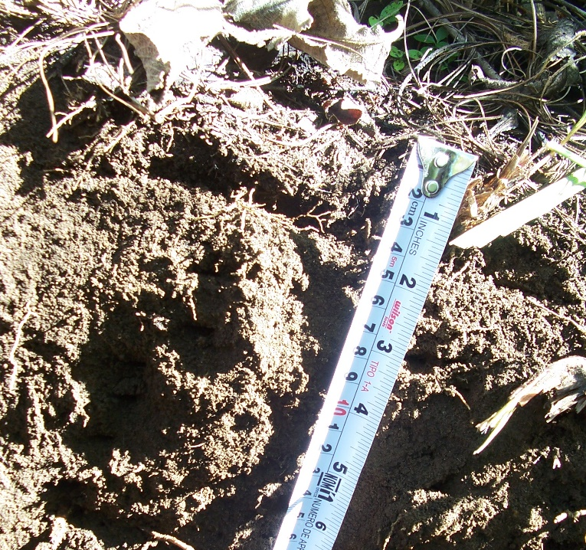
Figura 3. Capa de litter de un espesor de 5 cm en el pozo 4.

La vegetación de bosque propicia que en el área de estudio se presente una capa de litter u horizonte O (figura 3). El espesor de esta capa está relacionado con las condiciones del bosque; donde se encuentra mejor preservado el espesor de la capa orgánica es mayor. Esta capa, junto con el llamado sotobosque no solo protege al suelo contra la erosión, sino que también impide que la radiación solar llegue directamente al suelo y evita su calentamiento, dando como resultado un efecto refrescante que propicia una atenuada intemperización de los minerales y una baja mineralización de la materia orgánica; esta última explica la relativamente alta cantidad de materia orgánica que tienen los suelos de los parques Las Peñas y Los Ocotillos. La presencia de la capa de litter junto con la estructura granular de los horizontes minerales, favorece una elevada infiltración, muy superior a las intensidades de lluvia que se presentan en la región. Como es obvio, este proceso contribuye a la alimentación de los acuíferos y a los gastos de los manantiales que se presentan en las partes bajas del bosque.
Efectos de la desforestación en el suelo
Si desapareciera el bosque la estructura granular de los horizontes superficiales se transformaría en una estructura de bloques o en una capa compacta, acompañada con una costra en la superficie; esta modificación ocasionaría una disminución en la infiltración y, por lo tanto, un abatimiento en el almacenamiento de los acuíferos, que daría como resultado una disminución del gasto de los manantiales de la zona o incluso su desaparición. La disminución de la infiltración también propiciaría un aumento en el escurrimiento, el cual favorecería un aceleramiento de la erosión, que en el sitio implicaría una disminución en el horizonte A, que es uno de los más importantes del suelo; esta reducción del horizonte superficial iría acompañada por la pérdida de una gran cantidad de materia orgánica y de nutrientes. Por su parte, en las partes bajas se tendría un incremento de sedimentos que ocasionaría problemas de taponamiento en la infraestructura hidráulica de la zona urbana o la colmatación de los cauces, que podrían provocar durante las tormentas posibles desbordamientos en los cauces de las partes bajas, dando como resultado un aumento de las inundaciones de las zonas adyacentes a los cauces. Además, en los cuerpos de agua de las zonas bajas se tendría una mayor acumulación de nutrientes arrastrados por los escurrimientos que se reflejaría en problemas de eutrofización, que podrían afectar la disponibilidad de oxígeno para la vida acuática de los cuerpos de agua de las partes bajas.
La desaparición del bosque implicaría el desvanecimiento de capa de litter, lo cual derivaría en la disminución de los restos orgánicos que protegen al suelo contra la erosión hídrica, principalmente la pluvial, la laminar, la de regueros y la concentrada. Esta última provocaría la aparición de cárcavas, las cuales con el tiempo darían lugar a un modelado de tierras malas (bad lands). El desvanecimiento de la capa de litter también favorecería un incremento en la temperatura media del suelo, la cual daría lugar a una mayor intemperización y en la mineralización de la materia orgánica, la cual, a su vez, propiciaría una disminución en la materia orgánica. Esta alza en la descomposición contribuiría con un mayor aporte de bióxido de carbono y metano a la atmósfera, compuestos que se formarían a partir del carbono liberado que se encuentra secuestrado en la materia orgánica del suelo con vegetación. De esta manera, la destrucción del bosque contribuiría al calentamiento global.
Como ya se mencionó, la desaparición del bosque también implicaría una disminución de la materia orgánica del suelo que se reflejaría en un incremento de la densidad aparente, la cual se manifestaría en un decremento de la porosidad, que estaría por debajo del 50 %. Esta reducción de la porosidad, junto con la presencia de una costra en la superficie del suelo, produciría una merma de la aireación, la cual propiciaría la aparición en el suelo del área de estudio de condiciones poco propicias para el desarrollo de los organismos, especialmente para las raíces de la vegetación.
Sin el bosque dejarían de existir los numerosos ambientes que se encuentran en el suelo, lo cual implicaría la desaparición de numerosos organismos que realizan una función en el medio ambiente. Además, la falta de la cubierta vegetal estaría acompañada por la disipación del sistema radicular que mantiene a los suelos en las pendientes pronunciadas que prevalecen en los parques; por lo que se incrementaría la erosión y los procesos en remoción en masa, tal y como se observa en las zonas degradadas que rodean a los parques estudiados (figura 4). De acuerdo a los datos de las tablas 2 y 3, se debe recalcar que por las pendientes fuertes que caracterizan al área de estudio, la desforestación puede incrementar la erosión de 11 a 14 500 veces con respecto a las zonas con la vegetación inalterada (tablas III y IV).

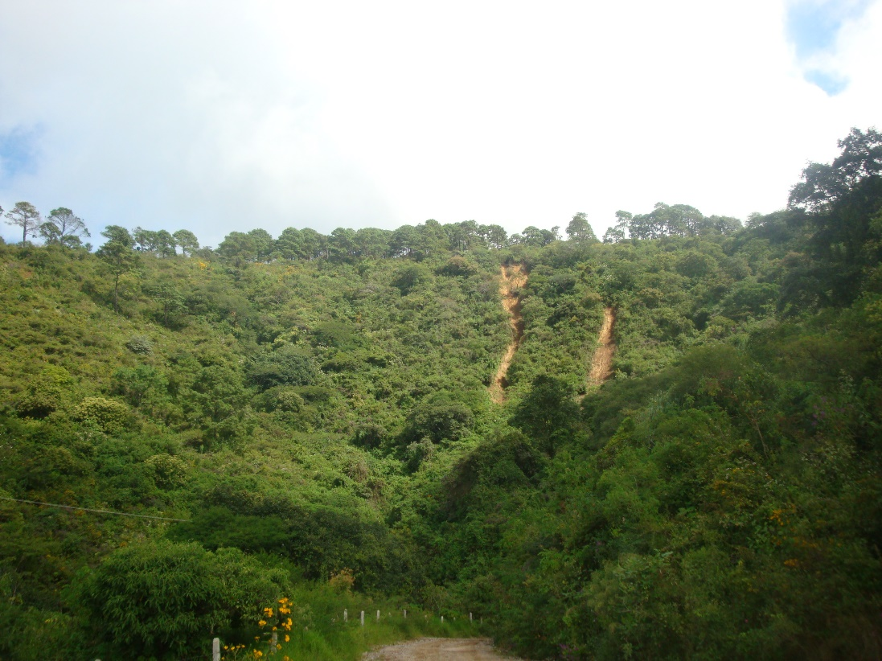
Figura 4. Huellas de deslizamientos traslacionales conocidos como piquetes en una vereda cercana a los parques Las Peñas y Ocotillo.

En resumen, si desapareciera la vegetación se incrementaría considerablemente la degradación, principalmente la erosión; en el suelo se reduciría la productividad y la capacidad del suelo para soportar a la vegetación. En el sitio se perdería el llamado topsoil y lo que quedaría serían los estratos subyacentes que carecen de las características necesarias para el desarrollo óptimo de la vegetación. Como ya se explicó, se produciría un agotamiento de los nutrientes, una pérdida de la materia orgánica, en la superficie aparecerían fenómenos como el encostramiento que impedirían la emergencia de las raíces, además, disminuiría la capacidad del suelo para almacenar carbono. Por si fuera poco, la desaparición de la cubierta vegetal y el litter que se presenta en los bosques, ocasionaría un aumento en la temperatura media anual del suelo, el cual aceleraría la mineralización y la consiguiente producción de bióxido de carbono y metano.
Caracterización de la degradación
En la zona estudiada predominan las pendientes pronunciadas, por lo que el riesgo por erosión es muy grande; por esta razón, los terrenos con más de 19°, que son los que predominan en los parques analizados, no se deberían tocar; incluso se sugiere la implementación de prácticas de conservación para garantizar la permanencia de los suelos (figura 5).
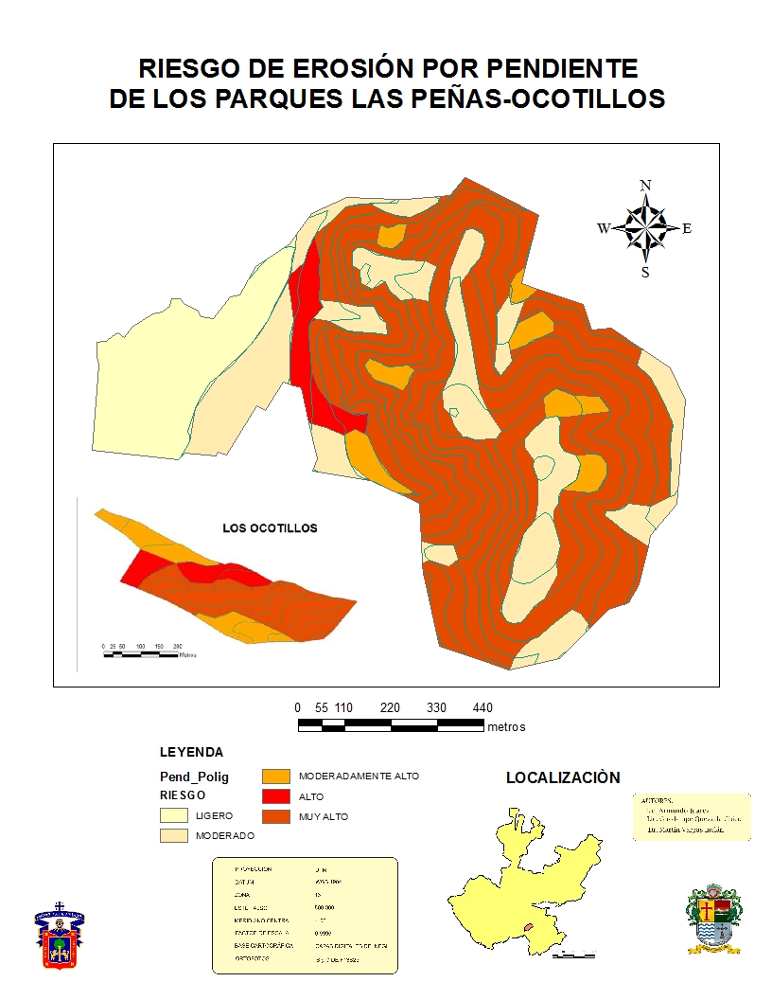
Figura 5. Susceptibilidad a la erosión del área de estudio por pendiente.
De acuerdo al Servicio Meteorológico Nacional (SMN), en la región donde se encuentra el área de estudio cae una lluvia media anual de 717.8 mm, por lo que al aplicar la fórmula de Forunier, se tuvo una erosividad de la lluvia de 118.6. De acuerdo a Morgan (1997), este estimador subvalúa la erosividad, por lo que se aplicó el estimador de Rosse, el cual dio como resultado 620.897. Al aplicar el estimador de Morgan se tuvo un resultado de 498.92. Según el autor citado anteriormente, estas fórmulas generan resultados más cercanos a la realidad, por lo que al manejar un promedio de esos estimadores se obtuvo 559.9, que es el que se manejó en este estudio.

Tabla II. Características necesarias para estimar la erosión del suelo en el área de estudio.
PERFIL | % AF | % L | % A | MO | ESTR. | PER. | PEND | LONG. | USO | PRAC
1 | 13.13 | 7.28 | 74 | 6.3 | Granular | Rápida | 15.8 | 20 | Bos.Med.Per | -
2 | 9.95 | 16 | 61.3 | 9.9 | Granular | Rápida | 52 | 15 | Bos.Poc.Per | -
3 | 19.7 | 18 | 62.7 | 4.4 | Granular | Rápida | 28 | 15 | Bos.Alt.Per | -
4 | 11.1 | 18 | 66 | 5.2 | Granular | Rápida | 40 | 20 | Bos.Alt.Per. | -
5 | 10.0 | 8 | 84 | 8.8 | Granular | Moderada | 4 | 40 | Matorral | -
6 | 11.4 | 8 | 84 | 4.7 | Granular | Rápida | 57 | 20 | Bos.Alt.Per. | -
7 | 10.4 | 12 | 63.3 | 6.7 | Granular | Rápida | 60 | 15 | Bos.Alt.Per. | -
8 | 15.3 | 2 | 76 | 7.2 | Granular | Rápida | 57 | 30 | Bos.Alt.Per. | -
Litosol | 11 | 10 | 58.7 | 5.2 | Granular | Rápida | 10 | 10 | Selva Baja | -
Nota: % AF = Porcentaje de arena muy fina; % L = Porcentaje de Limo; % A = Porcentaje de Arena; MO = Porcentaje de materia orgánica; ESTR = Estructura; PER = Permeabilidad; PEND = pendiente en %; LONG = Longitud de la pendiente en metros PRAC = Práctica de conservación. En los datos: Bos.Med.Per. = Bosque medianamente perturbado; Bos.Poc.Per. = Bosque poco perturbado; Bos.Alt.Per. = Bosque altamente perturbado.
Para estimar la erosión en cada una de las unidades ambientales se utilizó la Ecuación Universal de Pérdida de Suelo. Los datos que se emplearon en este procedimiento se muestran en la tabla II. De estos datos destaca la presencia de la vegetación natural, la cual explica el elevado porcentaje de materia orgánica y la estructura granular presentados en el suelo. Como es una zona donde predomina el paisaje natural no se observan prácticas de conservación evidentes, aunque es deseable la implementación de estas para preservar los principales recursos del parque, que son la vegetación y el suelo.
De acuerdo a la tabla III, la erodabilidad actual de los suelos del Parque las Peñas y Ocotillos se clasificó como muy baja, ya que todos se encuentran por debajo de 0.1. Por su parte, el factor LS (longitud pendiente) encontrado va de 0.8 hasta 20, con los valores más bajos en las terrazas estructurales de baja pendiente (puntos 3, 5 y Litosol) y con los valores más altos en las porciones de las vertientes conocidas como pendiente con ripios (puntos 1, 4, 6, 7 y 8), así como en la parte de la vertiente conocida como shoulder (saliente convexa). Por otro lado, el factor uso manejo, por la cobertura vegetal que predominó en el área de estudio, osciló entre 0.001 y 0.9; con los valores más bajos en las zonas donde la vegetación natural está mejor preservada, como en el pozo 2. De acuerdo a los resultados, los suelos de los parques Las Peñas están mejor preservados que los correspondientes al Parque los Ocotillos. En el Parque las Peñas, solo el punto 5 presenta valores relativamente elevados, sin embargo, este se encuentra en una terraza estructural con poca pendiente, por lo que su efecto en la erosión total es relativamente bajo.
La erosión media anual encontrada en casi todos los puntos del Parque las Peñas va de 0.11198 a 1.3771755 ton/ha/año, por lo que se clasificó como ninguna o ligera, ya que es inferior a 10 ton/ha/año. Solo el punto 5 alcanzó la cifra de 8.651612 ton/ha/año, sin embargo, la erosión en este sitio también se clasificó como ninguna o ligera. Los valores más elevados se encontraron en el Parque Los Ocotillos, donde la pérdida media anual de suelo que se estimó fue de 25.1955 ton/ha/año a 55.99 ton/ha/año. En comparación con los suelos del Parque las Peñas, estos valores son un reflejo de la mayor degradación que presenta la vegetación del Parque los Ocotillos, la cual, a su vez, propicia una mayor degradación en los suelos que la sustentan.

Tabla III. Parámetros encontrados para el cálculo de la erosión actual del suelo en el área.
POZO | Ri | Kf | Kw | LS | C | P | EROSIÓN
1 | 559.9 | 0.02 |  | 2 | 0.005 | 1 | 0.11198
2 | 559.9 | 0.02 |  | 13 | 0.001 | 1 | 0.145574
3 | 559.9 | 0.07 |  | 5 | 0.007 | 1 | 1.371755
4 | 559.9 | 0.05 |  | 10 | 0.003 | 1 | 1.39974
5 | 559.9 | 0.03 |  | 4.4 | .0.09 | 1 | 8.651612
6 | 559.9 | 0.02 |  | 17 | 0.003 | 1 | 28.5549
7 | 559.9 | 0.02 |  | 15 | 0.003 | 1 | 25.1955
8 | 559.9 | 0.02 |  | 20 | 0.005 | 1 | 55.99
Litosol | 559.9 | 0.01 | 0.02 | 0.08 | 0.09 | 1 | 4.03128
Nota: Ri = Erosividad de la lluvia; Kf = Erodabilidad de la tierra fina; Kw = Erodabilidad tomando en cuenta la pedregosidad; LS = Factor pendiente y longitud; C = Factor uso y manejo; P = Factor prácticas de conservación. Los datos de la erosión se presentan en ton/ha/año.
Si desapareciera la vegetación disminuiría bruscamente la cantidad de materia orgánica, posiblemente a valores inferiores a 1 %; sin la fuente abastecedora de materia orgánica, la estructura cambiaría de granular a bloques subangulares o, en el peor de los casos, se generaría un encostramiento en la superficie. Estos cambios propiciarían una disminución en la infiltración y, por lo tanto, un incremento notable en la erosión. Las transformaciones se reflejarían en la erodabilidad, la cual alcanzaría valores que irían de 0.26 a 0.35, por lo que se clasificaría como moderada.
Como es obvio, la erosividad de la lluvia y el factor LS permanecerían igual; pero en el factor uso manejo, de los valores bajos que tiene, llegarían a 1. Por tal motivo, la pérdida de suelo por erosión hídrica alcanzaría valores que oscilarían entre 44.792 ton/ha/año y 8398.5 ton/ha/año. De acuerdo a estos resultados, en la mayor parte de los puntos la pérdida por erosión hídrica se clasificaría como muy alta y solo uno de los puntos, el correspondiente al Litosol, se clasificaría como moderado. En efecto, los sitios que se encuentran en las pendientes con rípios tendrían pérdidas por erosión extremadamente altas con valores superiores a las 1000 ton/ha/año. Por su parte, los sitios clasificados como terrazas estructurales, como los puntos 5 y el sitio donde se encuentra el Leptosol Lítico (Litosol), tendrían valores que oscilarían entre 44.79 ton/ha/año y 640.26 ton/ha/año (tabla IV).
Tabla IV. Parámetros para el cálculo de la erosión si desapareciera la vegetación natural en el área de estudio.
POZO | Ri | Kf | Kw | LS | C | P | EROSIÓN
1 | 559.9 | 0.28 |  | 2 | 1 | 1 | 303.544
2 | 559.9 | 0.29 |  | 13 | 1 | 1 | 2110.823
3 | 559.9 | 0.35 |  | 5 | 1 | 1 | 979.825
4 | 559.9 | 0.26 |  | 10 | 1 | 1 | 1903.66
5 | 559.9 | 0.26 |  | 4.4 | .1 | 1 | 640.2556
6 | 559.9 | 0.27 |  | 17 | 1 | 1 | 9518.3
7 | 559.9 | 0.26 |  | 15 | 1 | 1 | 8398.5
8 | 559.9 | 0.26 |  | 20 | 1 | 1 | 11198
Litosol | 559.9 | 0.28 | 0.30 | 0.08 | 1 | 1 | 44.792
Nota: Ri = Erosividad de la lluvia; Kf = Erodabilidad de la tierra fina; Kw = Erodabilidad tomando en cuenta la pedregosidad; LS = Factor pendiente y longitud; C = Factor uso y manejo; P = Factor prácticas de conservación.

Conclusiones
En el área de estudio predominan las pendientes superiores a 19°, por lo tanto, es una zona muy susceptible a la erosión hídrica y a los procesos de remoción en masa. Por esta razón, los suelos de los parques Las Peñas y Ocotillos son frágiles y constantemente se están rejuveneciendo; aun así, tardaron cientos de años en formarse. Sin embargo, por sus características pueden degradarse o desaparecer rápidamente por un descuido o por un manejo inadecuado del suelo.
La vegetación es importante, en especial la arbórea, que con sus raíces profundas constantemente están reciclando nutrientes, succionándolos de los horizontes y capas profundas del perfil y regresándolos a la superficie. Además, la vegetación no solo actúa como un escudo contra la erosión, sino que funciona como un manto que retiene al suelo en su lugar; de esta manera las raíces profundas actúan como anclas que impiden el desplazamiento del suelo pendiente abajo.
En la actualidad el suelo del bosque cumple varias funciones en el medio ambiente; por lo tanto, si desapareciera el sistema suelo-bosque se abatirían acuíferos relacionados con los suelos de los parques y, por ende, disminuiría el gasto de los manantiales; se acrecentarían los sedimentos y los nutrientes que transportan las escurrimientos, los cuales se depositarían en las partes bajas del relieve, en especial en el área urbana, donde provocarían problemas ambientales y técnicos en la infraestructura hidráulica por el incremento de los sedimentos; además aumentaría el escurrimiento, con el consecuente aumento en las inundaciones en la parte urbanizada; también se incrementaría el suministro de bióxido de carbono del suelo y metano ya que se liberaría el carbono secuestrado por los suelos de los parques; de esta manera la destrucción de la vegetación del bosque contribuiría al calentamiento de la atmósfera. De ahí la importancia de conservar el sistema bosque-suelo ya que es vital e indispensable para la población que recibe los servicios ambientales anteriormente señalados.
Como en la mayor parte de la superficie de la tierra, la degradación que más impacta en el área de estudio es la erosión hídrica; es decir, la erosión ocasionada por el impacto de las gotas de lluvia, por el escurrimiento en forma laminar y por los pequeños arroyos de agua que fluyen pendiente abajo. Por lo tanto, si se anulara el bosque, se incrementaría considerablemente el escurrimiento, el cual redundaría en una erosión acelerada que podría dejar como vestigio un modelado de tierras malas (bad lands), donde el flujo concentrado de las líneas de drenaje convertidas en cárcavas transportaría miles de toneladas de suelo pendiente abajo.
El presente estudio es una muestra de los procesos que están ocurriendo en el bosque y los que se generarían si se diera un cambio de uso de suelo, principalmente si se transformaran las zonas boscosas en áreas agrícolas o urbanas. Esto está ocurriendo en la Microcuenca los Guayabos donde se encuentra el área de estudio, pero también en toda la Sierra del Tigre donde hay una desforestación por la tala sin control y por la introducción del cultivo del aguacate.
Como en otros lugares, el deterioro del suelo está relacionado con la degradación de la vegetación; así de acuerdo a los resultados, los sitios donde el bosque está más deteriorado, como el Parque Los Ocotillos, también son los lugares donde se presentan las mayores tasas de degradación del suelo. De todas las capas de los perfiles, las más críticas son las superficiales como la del litter y el horizonte A, que son por donde entran el agua y los nutrientes al suelo; pero también donde se lleva a cabo el intercambio de gases entre la atmósfera exterior y la atmósfera del suelo. Por sus características, en el horizonte A las semillas germinan; además es el horizonte donde se acumula materia orgánica originada por la descomposición de los restos de organismos, o donde esta se pierde por mineralización. Estas capas que cumplen una función estratégica en el ecosistema son las más vulnerables, sobre todo la capa de litter que podría dejar de existir si se quitara el bosque; por su parte, el horizonte A se compactaría y se formarían costras en su superficie o desaparecería totalmente por erosión, con todas las implicaciones ambientales que conlleva.
De acuerdo a lo anterior, no solo es indispensable conservar el bosque, sino incluso acompañar esta acción con prácticas de conservación efectivas que puedan eliminar o aminorar los procesos degradativos que afectan a los parques.

Bibliografía
Brady, N. C. & Weil, R. R. (2002). The Nature and Properties of Soil. 13ª ed. Uper Saddle River, New Jersey, U.S, Prentice Hall.
Servicio Meteorológico Nacional, Comisión Nacional del Agua (s.f.) Normales Climatológicas. Observatorio Ciudad Guzmán, Jal. Periodo 1981-2010. Recuperado el 28 de enero de 2014 de:
http://smn.cna.gob.mx/index.php?option=com_content&view=article&id=42: normales-climatologicas-por-estacion&catid=16:general&Itemid=28
Comisión de Estudios del Territorio Nacional (CETENAL) (1974). Carta Edafológica, E13 B25, escala 1:50000, en color. México: Secretaría de la Presidencia.
Comisión de Estudios del Territorio Nacional (CETENAL) (1974). Carta Geológica, E13 B25 escala 1:50000, en color. México: Secretaría de la Presidencia.
Dirección General de Geografía del Territorio Nacional (DGGTN) (1981). Guadalajara, Carta de Climas, escala 1:1000000, México: Secretaría de Programación y Presupuesto.
FAO (2002). Guía para la Descripción de Perfiles, 4ª ed. Roma, Italia: Organización de las Naciones Unidas para la Agricultura y la Alimentación.
Hillel, D. (2008). Soil in the Environment: Crucible of Terrestrial Life. San Diego, California: Elsevier
IUSC, WSI y FAO (2006). Base Referencial Mundial del Recurso Suelo: un Marco Conceptual para la clasificación, Correlación y Comunicación Territorial. Informes sobre Recursos Naturales de Suelos No 103. Roma: FAO.
Juárez A y González S.A. (2012). Indicadores Importantes de Suelos. Guadalajara, Jalisco, Universidad de Guadalajara, Centro Universitario de Ciencias Sociales y Humanidades.
Kirkby M.J. y Morgan R.P.C. (1984). Erosión de Suelos. México, Editorial LIMUSA.
Mackenzie N ; Coughland K & Cresswell H. (2002). Soil Physical Measurement and Interpretation for Land Evaluation. Australia, CSIRO Publishing.
Morgan, R.P.C. (1997). Erosión y Conservación de Suelos. Madrid, Ediciones Mundi-Prensa.
Morgan, R.P.C. (2011). Handbook of Erosion Modelling. Southern Gate, Winchester, UK: Willey-Black Well.
SEMARNAP, CP e INEGI (1999). Mapa de Suelos Dominantes, FAO/UNESCO/ISRIC, 1988, escala 1:4000000, primera aproximación. México: SEMARNAP.
Soil Survey Staff (1998). Soil Survey Manual. Washington, D.C: USDA.
Universidad Nacional Autónoma de México (1991). Unidades Taxonómicas de Suelos: Edafología, Atlas de México, IV, 7.1. escala 1:4000000. México, Instituto de Geografía, Universidad Nacional Autónoma de México.
Usda-ars.mnsu.edu/monit_assess/helpdessk.html
Wischmeier W. H. & Smith D. D. (1978). Predicting Rainfall Erosion Losses: A Guide to Conservation Planning. Hadbook No. 537. Washington: U.S Department of Agriculture.

D₁₀ es el diámetro máximo del 10 % más pequeño de la muestra. D₃₀ y D₆₀ se definen con los mismos términos.

